REGAC
Manual de Usuario

Inicio de Sesión
Al ingresar a la url https://pleasant-sara-utsemintegradora-0944b8c7.koyeb.app/login se muestra principalmente el formulario con los campos Correo Electrónico y Contraseña, donde se debe de digitar la información correspondiente y seleccionar el botón “Continuar”.
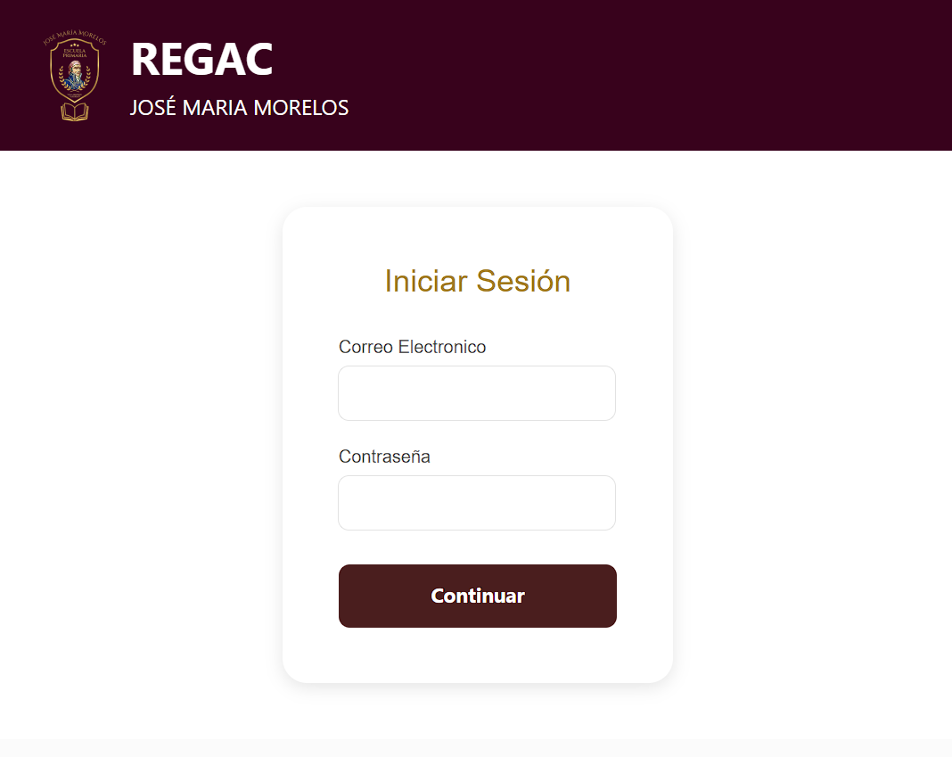
Después de pulsar el botón “Continuar”, se muestra principalmente la pantalla de Materias Actuales, donde se enlistan las materias que actualmente lleva el alumno, dentro de cada tarjeta se muestra el nombre de la materia, la calificación actual de la materia (si el alumno no tiene alguna materia calificada se mostrará el campo con la leyenda “Sin calificar”), el nombre del campo formativo al que pertenece y el grado que actualmente cursa.
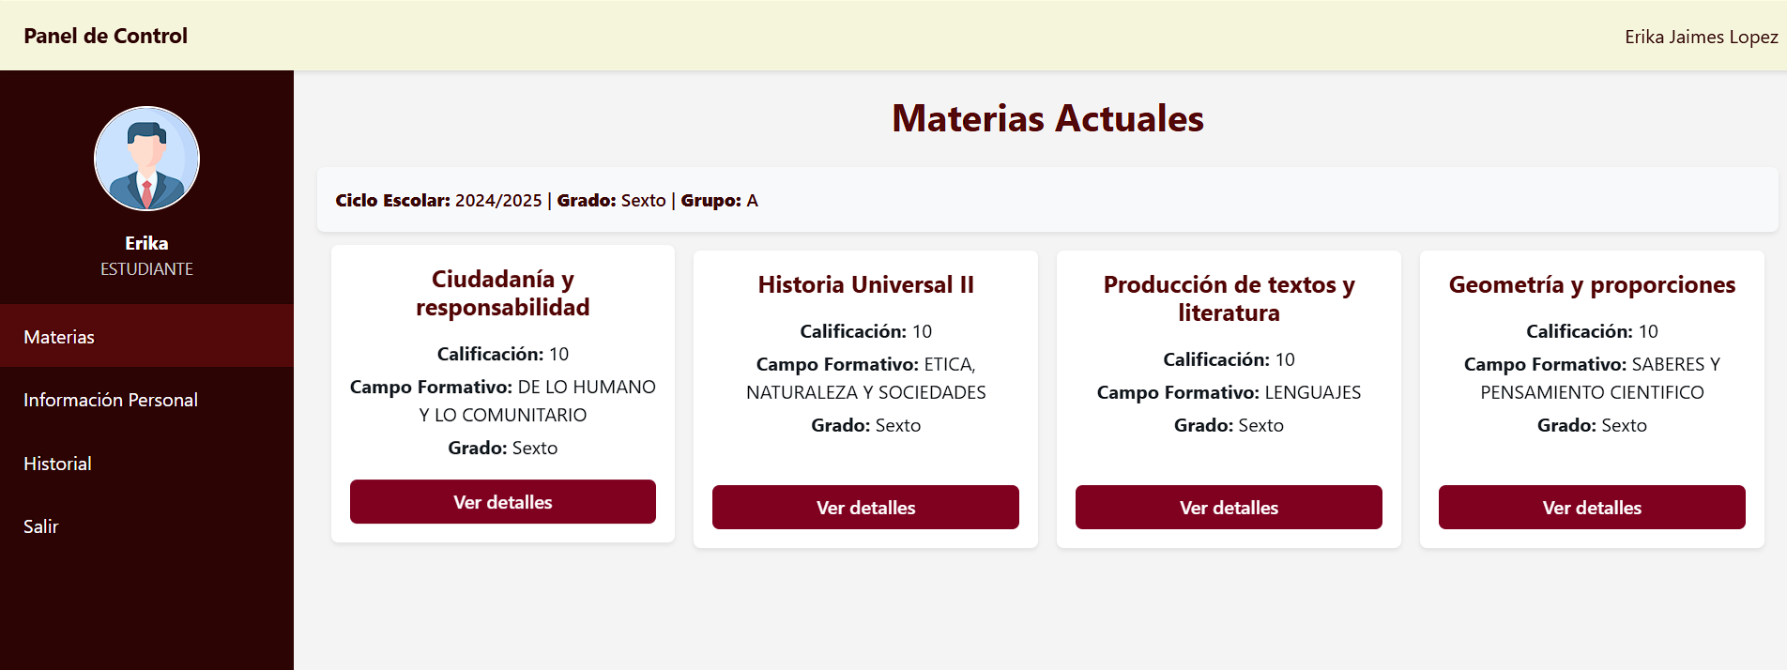
Al pulsar el botón “Ver detalle”, se muestra la pantalla que contiene la calificación por trimestre de la materia. 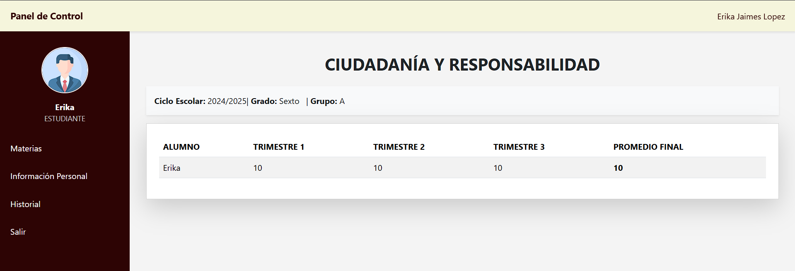
El menú se encuentra a un costado de lado izquierdo, con los apartados Materias, Información Personal, Historial.
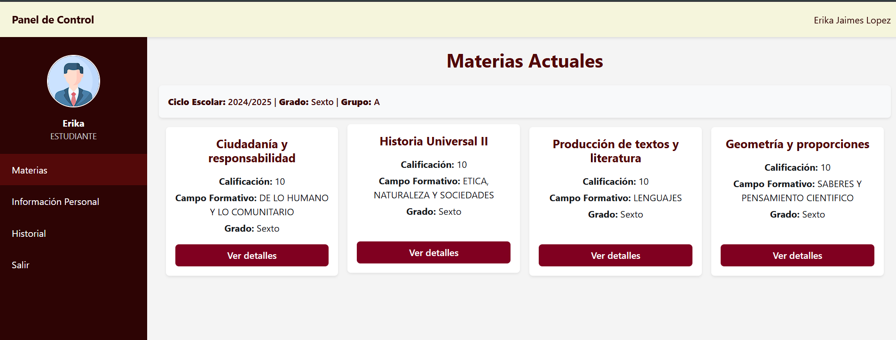
En el apartado de “Información Personal”, se muestra la información personal relacionada al alumno, los datos de inscripción (Años del ciclo escolar actual, Grado, Grupo y Nombre del tutor), y los datos del docente actual a cargo.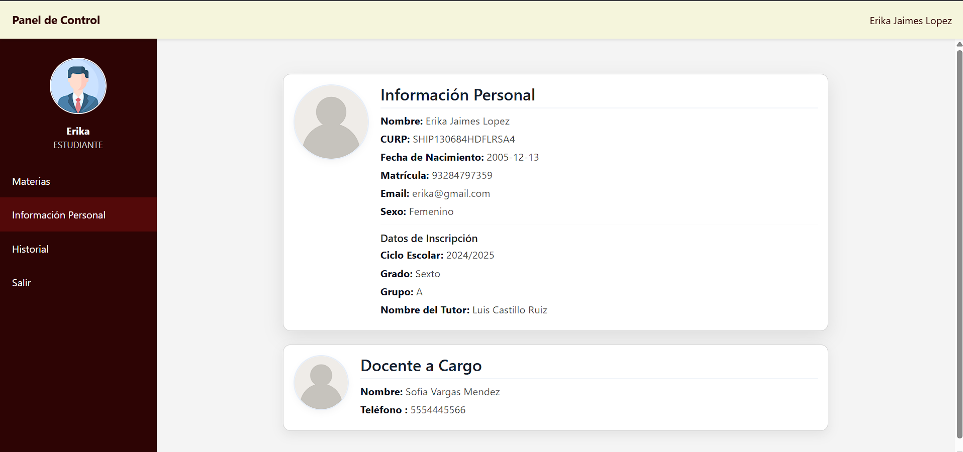
En el apartado de Historial, se muestran tablas relacionadas a la calificación obtenida por materia cursada durante un grado, se enlistan todos aquellos grados que ha cursado el alumno.